1. Junginys, kurio struktūra yra tokia:
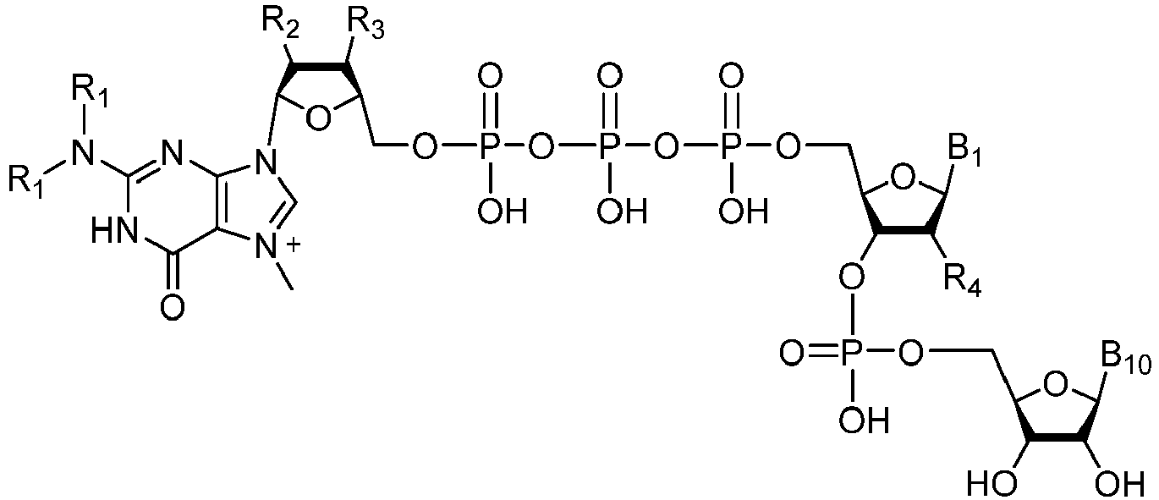
kur:
B₁ ir B₁₀ nepriklausomai yra natūraliai aptinkama nukleozido bazė;
R₁ yra H arba metilas;
R₂ yra H, OH, alkilas, O-alkilas arba halogenas;
R₃ yra O-alkilas; ir
R₄ yra H, OH arba O-metilas.

2. Junginys pagal 1 punktą, kur R₃ yra O-metilas.

3. Junginys pagal 1 punktą, kur B₁ yra adeninas, guaninas, N⁶-metiladeninas, citozinas arba uracilas.

4. Junginys pagal 1 punktą, kur B₁₀ yra adeninas, guaninas, N⁶-metiladeninas, citozinas arba uracilas.

5. Junginys pagal 1 punktą, turintis struktūrą:
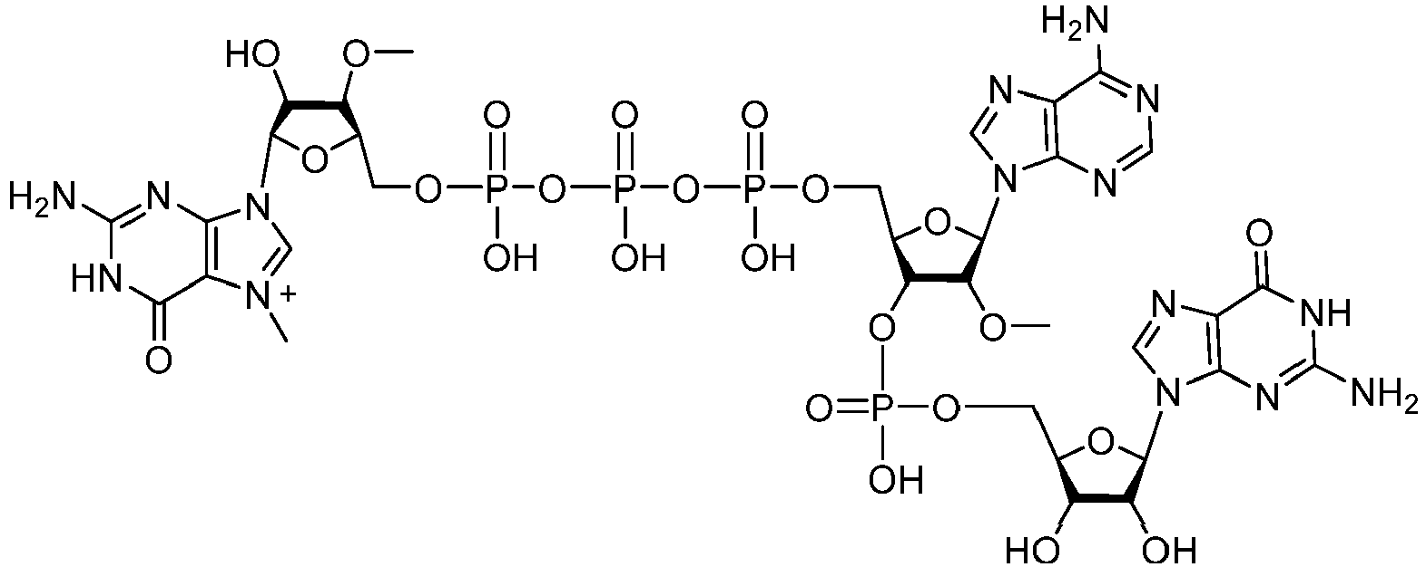

6. Junginys pagal bet kurį iš 1-5 punktų, kur junginys yra inicijuojantis, kepurės struktūrą turintis oligonukleotidinis pradmuo.

7. Inicijuojantis, kepurės struktūrą turintis oligonukleotidinis pradmuo pagal 6 punktą, parinktas iš ^{m7}G_{3'Ome}pppApA, ^{m7}G_{3'Ome}pppApC, ^{m7}G₃'_{Ome}pppApG, ^{m7}G_{3'Ome}pppApU, ^{m7} G_{3'Ome}pppCpA, ^{m7}G_{3'Ome}pppCpC, ^{m7}G_{3'Ome}pppCpG, ^{m7}G_{3'Ome}pppCpU, ^{m7}G_{3'Ome}pppUpA, ^{m7}G_{3'Ome}pppUpC, ^{m7}G_{3'Ome}pppUpG, ^{m7}G_{3'Ome}pppUpU, ^{m7}G_{3'Ome}pppA₂,_{Ome}pA, ^{m7}G_{3'Ome}pppA_{2'Ome}pC, ^{m7}G_{3'Ome}pppA_{2'Ome}pG, ^{m7}G_{3'Ome}pppA_{2'Ome}pU, ^{m7}G_{3'Ome}pppC_{2'Ome}pA, ^{m7}G_{3'Ome}pppC_{2'Ome}pC, ^{m7}G_{3'Ome}pppC_{2'Ome}pG, ^{m7}G_{3'Ome}pppC_{2'Ome}pU, ^{m7}G_{3'Ome}pppU_{2'Ome}pA, ^{m7}G_{3'Ome}pppU_{2'Ome}pC, ^{m7}G_{3'Ome}pppU_{2'Ome}pG and ^{m7}G_{3'Ome}pppU_{2'Ome}pU.

8. RNR molekulė, apimanti inicijuojantį, kepurės struktūrą turintį oligonukleotidinį pradmenį pagal 6 arba 7 punktą.

9. Ląstelė, kurios sudėtyje yra RNR molekulė, apimanti inicijuojantį, kepurės struktūrą turintį oligonukleotidinį pradmenį pagal 6 arba 7 punktą.

10. Ląstelės, kurios sudėtyje yra baltymas, transliuojamas nuo RNR molekulės, apimančios inicijuojantį, kepurės struktūrą turintį oligonukleotidinį pradmenį pagal 6 arba 7 punktą, gamybos būdas, apimantis minėtos RNR molekulės, apimančios inicijuojantį, kepurės struktūrą turintį oligonukleotidinį pradmenį, įvedimą į ląstelę, kuri naudoja minėtą RNR molekulę minėtam baltymui gaminti.

11. Farmacinė kompozicija, apimanti RNR molekulę pagal 8 punktą ir farmaciniu požiūriu priimtiną nešiklį.

